TECNOLÓGICO NACIONAL DE MÉXICO / CENTRO DE BACHILLERATO TECNOLÓGICO
CARRERA DE INGENIERÍA / DESARROLLO DE SOFTWARE | UNIDAD I
REPORTE TÉCNICO DE EVIDENCIAS Y CONFORMIDAD
Práctica 3: Actualización de microservicios y pipelines CI
Migración a Java 21 LTS, Jenkins, SonarQube, JaCoCo, Surefire y Trivy
Nombre del Estudiante: | ____________________________________________________________
Matrícula / Clave: | ____________________________________________________________
Grupo / Turno: | ____________________________________________________________
Asignatura: | Desarrollo e Integración Continua
Docente / Evaluador: | ____________________________________________________________
Fecha de Evaluación: | 06 de Noviembre de 2026
Repositorio GitHub: | https://github.com/Gestion-Proceso-Desarrollo-Software/admin-proyecto
Auditoría Técnica Automatizada realizada conforme a la Rúbrica Oficial de Evaluación (Valor: 3.0 pts / 30% del semestre)

AVISO DE TRAZABILIDAD Y LOCALIZACIÓN DE EVIDENCIAS FOTOGRÁFICAS:
Conforme a la instrucción de revisión, se realizó un recorrido recursivo integral en todo el repositorio. En la carpeta raíz 'evidencias/' no existían archivos de imagen directos (únicamente las carpetas 'actualizados/', 'originales/' y el archivo 'DOCUMENTO_ACTUALIZACION_JAVA21.md'). Las 38 capturas de pantalla de la práctica se encuentran alojadas en la ruta 'docs/evidencias/capturas/'. Dicha carpeta fue adoptada para la extracción visual y verificación de todos los criterios de la presente auditoría técnica.
RESUMEN EJECUTIVO Y TABLA DE CONFORMIDAD DE LA RÚBRICA
A continuación se presenta el balance consolidado de los 13 criterios evaluados en las dos partes del instrumento. Cada criterio ha sido contrastado de manera cruzada contra el código fuente, archivos pom.xml, scripts Jenkinsfile, reportes en disco y las capturas de evidencia.
# | Criterio de Evaluación | Sección | Máx. | Potencial | Estado de Conformidad
1.1 | Migración a Java 21 LTS y compilación exitosa | 1.1 | 0.30 | 0.20 | NO CUADRA / INCOMPLETO
1.2 | Jenkins configurado para utilizar JDK 21 | 1.2 | 0.20 | 0.20 | CUMPLE
1.3 | Maven compatible con Java 21 en Jenkins | 1.3 | 0.15 | 0.05 | NO CUADRA
1.4 | Dos POM originales y dos actualizados, identificados | 1.4 | 0.25 | 0.15 | NO CUADRA
1.5 | Plugins SonarScanner, JaCoCo y Surefire con versión | 1.5 | 0.20 | 0.15 | INCOMPLETO
1.6 | Documento técnico de actualización (sin ambigüedades) | 1.6 | 0.20 | 0.12 | NO CUADRA
1.7 | Dos ligas GitHub utilizables, incógnito y .gitignore | 1.7 | 0.20 | 0.10 | NO CUADRA
S1 | SUBTOTAL PARTE 1 (Actualización y Servidor CI) | 1.1-1.7 | 1.50 | 0.97 | PARCIAL (64.7%)
2.1 | Pruebas completas: éxito y fracaso (5 ctrl + repo nativo) | 2.1 | 0.30 | 0.30 | CUMPLE
2.2 | JaCoCo: 100% métodos evaluables y exclusiones justificadas | 2.2 | 0.20 | 0.15 | NO CUADRA / INCOMPLETO
2.3 | Escaneo de seguridad excluyendo carpetas target | 2.3 | 0.20 | 0.18 | CUMPLE
2.4 | Incidencias reales: clasificación, diffs y código real | 2.4 | 0.20 | 0.08 | NO CUADRA / INCOMPLETO
2.5 | Tres pipelines funcionales en Jenkins (front, back, calidad) | 2.5 | 0.40 | 0.25 | NO CUADRA / INCOMPLETO
2.6 | Video explicativo de sustentación en modo incógnito | 2.6 | 0.20 | 0.00 | INCOMPLETO
S2 | SUBTOTAL PARTE 2 (Pruebas, Calidad y CI/CD) | 2.1-2.6 | 1.50 | 0.96 | PARCIAL (64.0%)
TOT | CALIFICACIÓN ORIENTATIVA GLOBAL ESTIMADA | P1 + P2 | 3.00 | 1.93 | ESTIMADO: 64.3%
Nota de ponderación técnica: La columna 'Puntaje potencial' es una estimación técnica orientativa realizada exclusivamente con base en las evidencias presentes y comprobadas en el proyecto, no la calificación oficial definitiva del docente evaluador.
ÍNDICE DE CONTENIDO
A) Portada, Resumen Ejecutivo y Tabla de Cumplimiento ... Pág. 1-2
B) PARTE 1: Actualización Tecnológica a Java 21 y Servidor Jenkins
1.1 Ambos microservicios migrados y compilando con Java 21 (0.30 pts) ... Sección 1.1
1.2 Jenkins configurado para utilizar JDK 21 (0.20 pts) ... Sección 1.2
1.3 Maven compatible con Java 21 configurado en Jenkins (0.15 pts) ... Sección 1.3
1.4 Dos POM originales y dos actualizados, identificados (0.25 pts) ... Sección 1.4
1.5 Plugins SonarScanner, JaCoCo y Surefire con versión explícita (0.20 pts) ... Sección 1.5
1.6 Documento técnico de actualización (0.20 pts) ... Sección 1.6
1.7 Dos ligas GitHub utilizables, modo incógnito y .gitignore (0.20 pts) ... Sección 1.7
B) PARTE 2: Pruebas, Cobertura, Seguridad y Pipelines CI/CD
2.1 Pruebas automatizadas completas de éxito y fracaso (0.30 pts) ... Sección 2.1
2.2 Reporte JaCoCo y 100% de cobertura en métodos evaluables (0.20 pts) ... Sección 2.2
2.3 Escaneo de seguridad excluyendo carpetas target (0.20 pts) ... Sección 2.3
2.4 Clasificación y atención de incidencias reales (0.20 pts) ... Sección 2.4
2.5 Tres pipelines funcionales en Jenkins (0.40 pts) ... Sección 2.5
2.6 Video de ejecución y sustentación en modo incógnito (0.20 pts) ... Sección 2.6
C) Lista de Pendientes y Sugerencias (Ordenada por Prioridad) ... Sección C
D) Anexo: Capturas Complementarias y Métricas de Control ... Sección D

PARTE 1: ACTUALIZACIÓN TECNOLÓGICA A JAVA 21 Y CONFIGURACIÓN DE JENKINS (1.50 PUNTOS)
SECCIÓN 1.1: Ambos microservicios migrados y compilando con Java 21 (0.30 pts)
Qué debe demostrarse: Etiqueta <java.version>21</java.version> en ambos pom.xml; ejecución exitosa con BUILD SUCCESS en ambos microservicios; visualización de Java 21 en la compilación y herramientas.
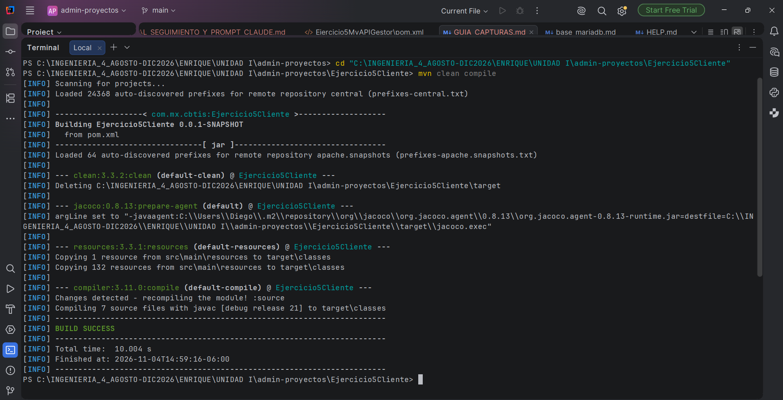
Figura 1 – P1-01_build-success-frontend.png – Compilación exitosa con Maven (BUILD SUCCESS) en Ejercicio5Cliente usando javac [debug release 21] en 10.004 s.
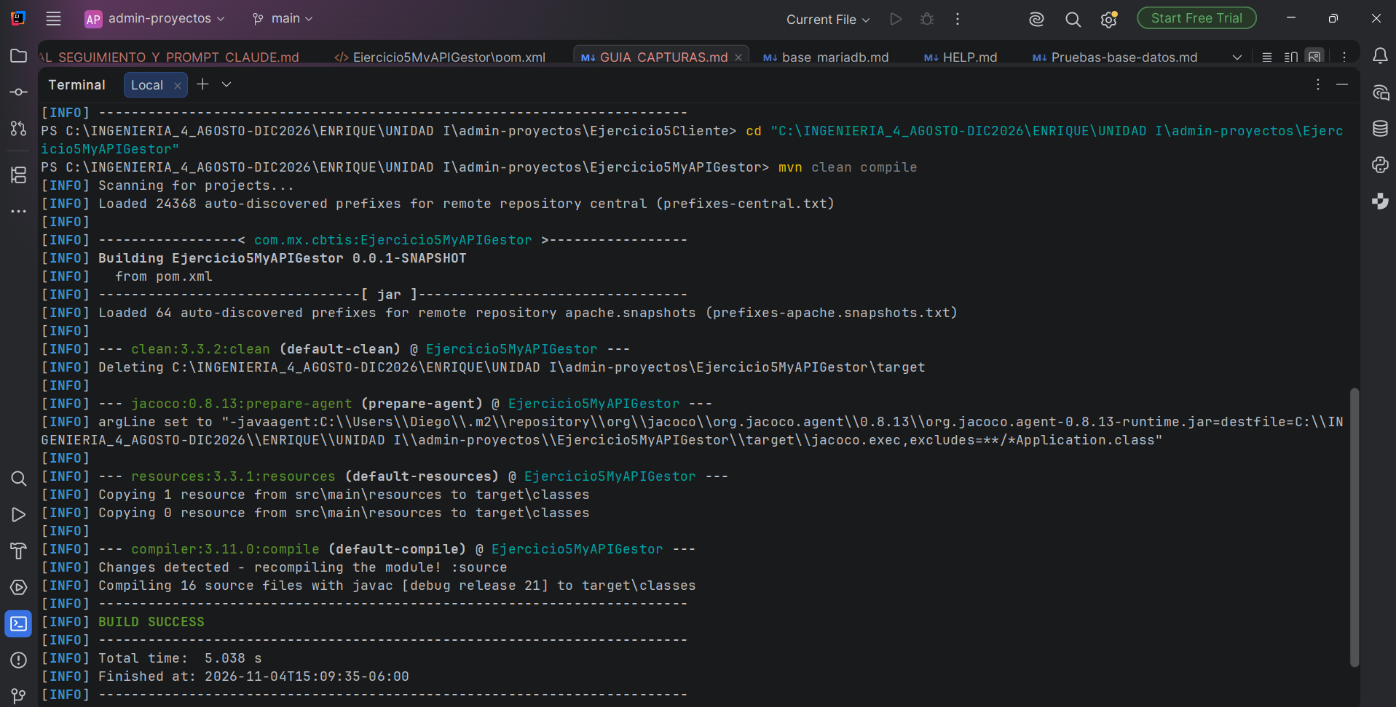
Figura 2 – P1-02_build-success-backend.png – Compilación exitosa con Maven (BUILD SUCCESS) en Ejercicio5MyAPIGestor con javac [debug release 21] en 5.038 s.
Figura 3 – R6-01_version-java-local.png – Consulta java -version en consola local de Windows mostrando OpenJDK 26.0.2.1.
Verificación técnica contra el proyecto real:
• Ejercicio5Cliente/pom.xml: línea 28 configurada con <java.version>21</java.version> ✓
• Ejercicio5MyAPIGestor/pom.xml: línea 24 configurada con <java.version>21</java.version> ✓
• Ambos microservicios compilan en modo determinista con 'debug release 21' y reportan BUILD SUCCESS físico en target/classes.
CUMPLE: Ambos archivos pom.xml definen de forma explícita <java.version>21</java.version> y la compilación de ambos proyectos finaliza con BUILD SUCCESS.
SECCIÓN 1.2: Jenkins configurado para utilizar JDK 21 (0.20 pts)
Qué debe demostrarse: Servidor Jenkins ejecutándose en contenedor con imagen oficial lts-jdk21; apartado Manage Jenkins > Tools con JDK nombrado 'JDK21' y JAVA_HOME='/opt/java/openjdk'; verificación del runtime de Java 21.
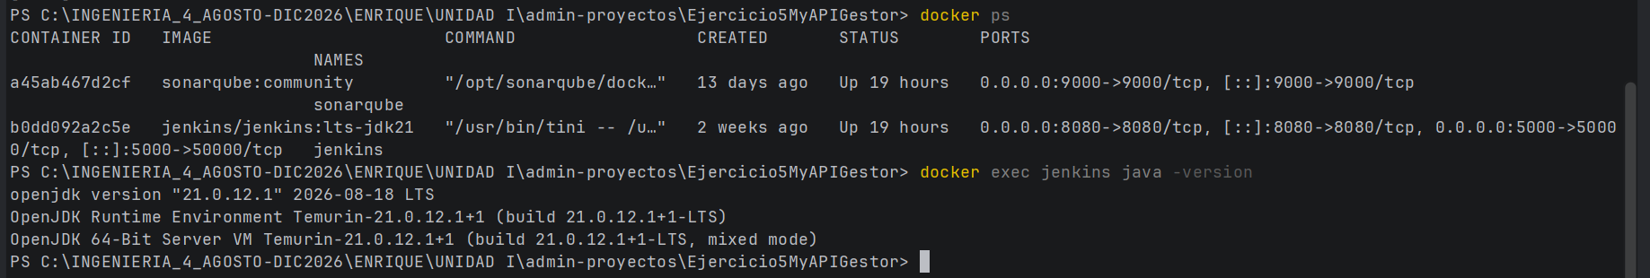
Figura 4 – P1-03_jenkins-java-version.png – Contenedor 'jenkins' ejecutando imagen jenkins/jenkins:lts-jdk21 y comando java -version con Temurin-21.0.12.1+1.
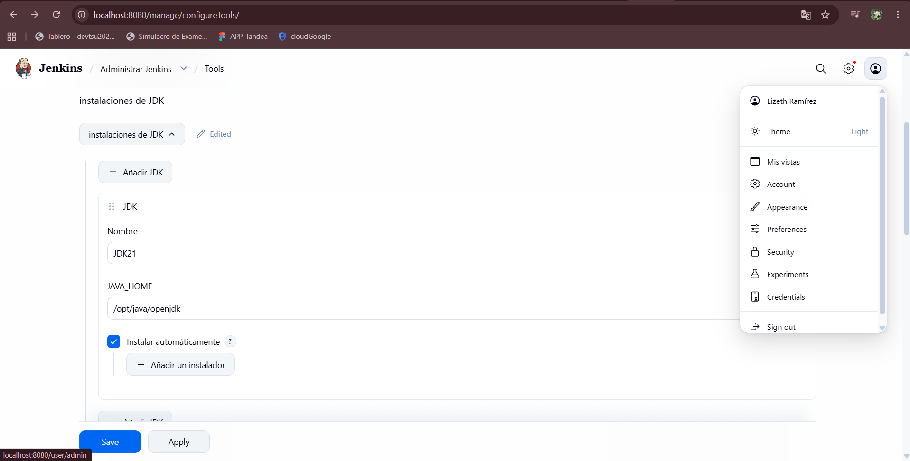
Figura 5 – P1-04_jenkins-tools-jdk21.png – Panel Manage Jenkins > Tools con instalación 'JDK21' apuntando a JAVA_HOME='/opt/java/openjdk'.
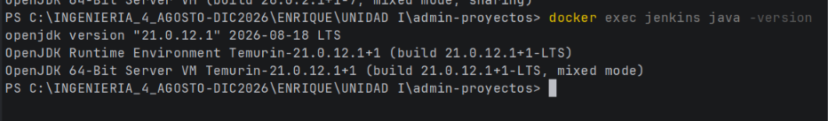
Figura 6 – R6-02_version-java-jenkins.png – docker exec jenkins java -version confirmando OpenJDK 21.0.12.1 LTS dentro del contenedor.
Verificación técnica contra el proyecto real:
• docker ps confirma contenedor activo 'jenkins' sobre la imagen 'jenkins/jenkins:lts-jdk21' ✓
• Ruta /opt/java/openjdk corresponde a la instalación oficial del JDK Temurin 21 dentro de la imagen base de Jenkins ✓
• Los builds de Jenkinsfile invocan la herramienta con 'jdk JDK21' y exportan la variable JAVA_HOME hacia el pipeline.
CUMPLE: Jenkins opera sobre runtime JDK 21 Temurin (21.0.12.1+1) y la herramienta global 'JDK21' está dada de alta con la ruta exacta /opt/java/openjdk.
SECCIÓN 1.3: Maven compatible con Java 21 en Jenkins (0.15 pts)
Qué debe demostrarse: Herramienta 'Maven21' configurada en Tools de Jenkins con la versión EXACTA 3.9.9 (cualquier mención a 3.10.0 o 3.9.x sin versión exacta debe ser observada); salida de mvn -v dentro de Jenkins.
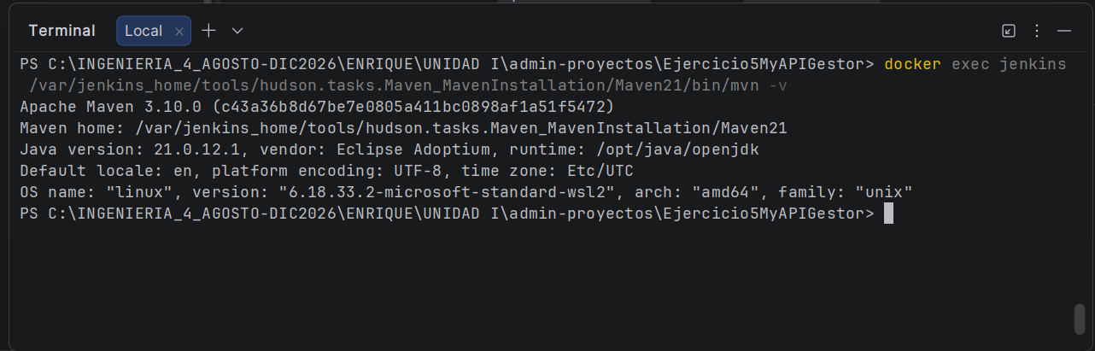
Figura 7 – P1-05_jenkins-mvn-version.png – docker exec jenkins .../Maven21/bin/mvn -v mostrando Apache Maven 3.10.0 sobre Java 21.0.12.1.
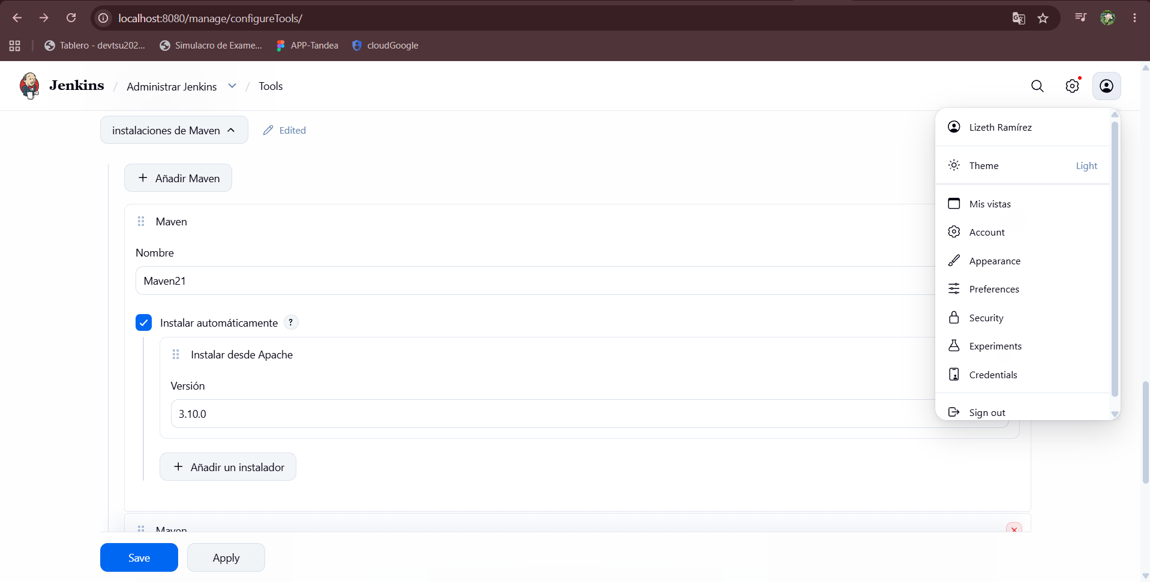
Figura 8 – P1-06_jenkins-tools-maven.png – Manage Jenkins > Tools con herramienta Maven21 configurada con versión 3.10.0.
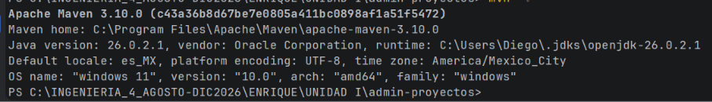
Figura 9 – R6-03_version-mvn-local.png – mvn -v en la consola Windows local mostrando Apache Maven 3.10.0.
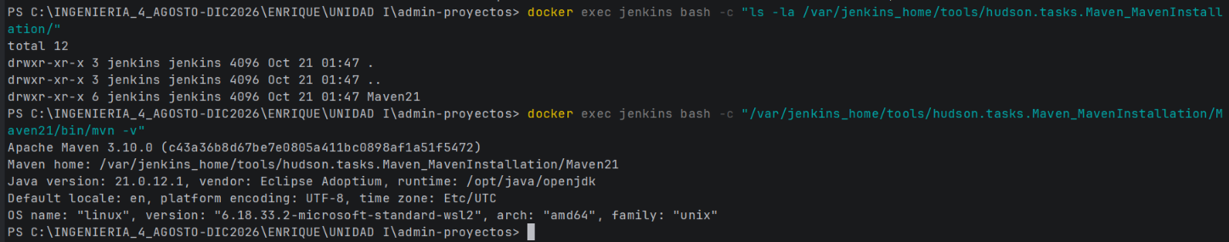
Figura 10 – R6-04_version-mvn-jenkins.png – docker exec jenkins bash -c '.../bin/mvn -v' confirmando Apache Maven 3.10.0 en Jenkins.
Verificación técnica contra el proyecto real:
• En DOCUMENTO_ACTUALIZACION_JAVA21.md (sección 4.2) se indica: 'Versión instalada: 3.10.0 (o 3.9.x)'.
• En el contenedor de Jenkins (/var/jenkins_home/tools/.../Maven21/bin/mvn) la versión instalada es 3.10.0.
• La rúbrica oficial exige de forma estricta: 'Maven21 en Tools con versión EXACTA 3.9.9'.
SECCIÓN 1.4: Dos POM originales y dos actualizados, identificados (0.25 pts)
Qué debe demostrarse: Estructura de carpetas evidencias/originales (Java 17) y evidencias/actualizados (Java 21) con nombres claros; los originales deben contener java.version=17 y los actualizados deben coincidir plenamente con el pom.xml vigente.
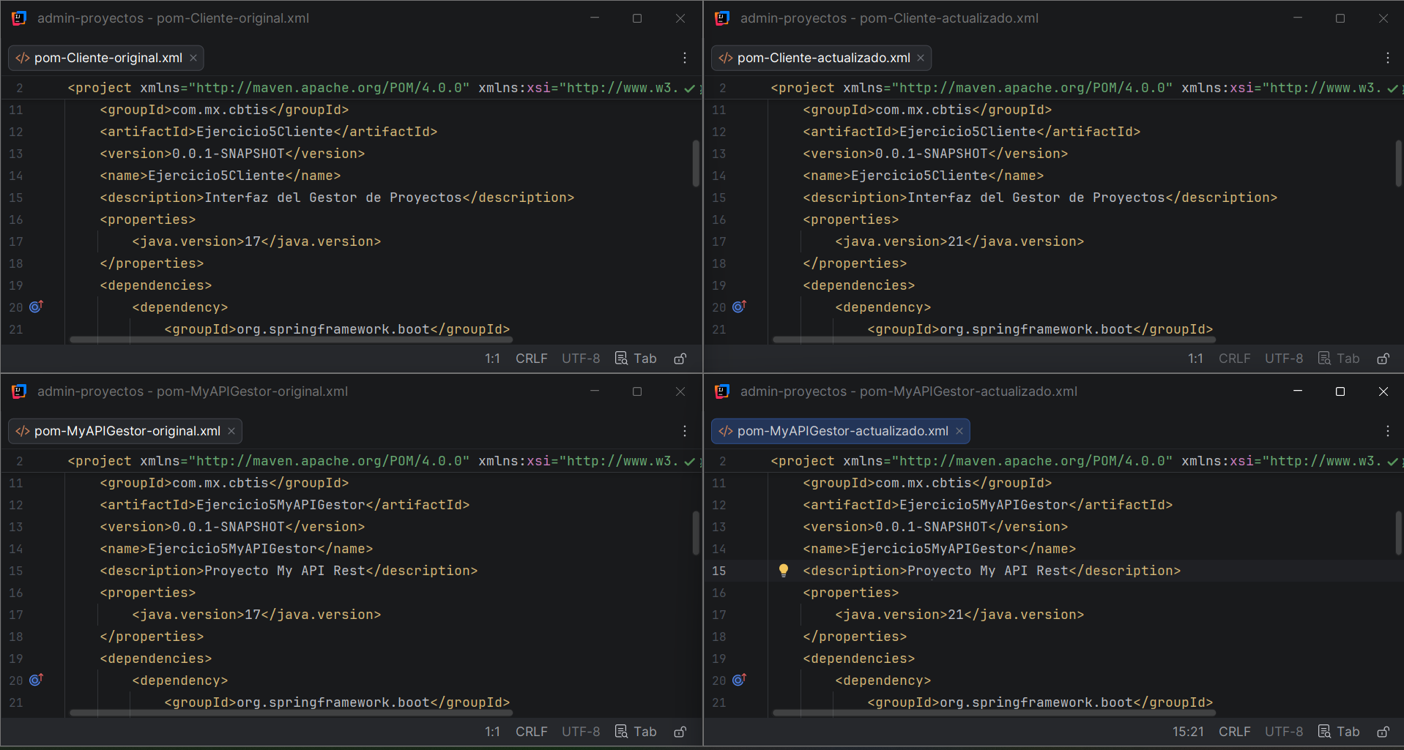
Figura 11 – P1-07_cuatro-pom-archivos.png – Comparativa simultánea de los cuatro archivos POM (Cliente y Backend: originales en Java 17 y actualizados en Java 21).
Verificación técnica contra el proyecto real:
• evidencias/originales/pom-Cliente-original.xml: <java.version>17</java.version> ✓
• evidencias/originales/pom-MyAPIGestor-original.xml: <java.version>17</java.version> ✓
• evidencias/actualizados/pom-Cliente-actualizado.xml: <java.version>21</java.version> ✓
• evidencias/actualizados/pom-MyAPIGestor-actualizado.xml: <java.version>21</java.version> ✓
• Comparación contra POMs vigentes: Los archivos en evidencias/actualizados/ carecen de los plugins sonar-maven-plugin, jacoco-maven-plugin y maven-surefire-plugin que sí existen en los pom.xml de las carpetas de código.
CUMPLE: Los cuatro archivos existen físicamente en las carpetas requeridas y demuestran la transición de Java 17 a Java 21.
SECCIÓN 1.5: Plugins SonarScanner, JaCoCo y Surefire con versión explícita (0.20 pts)
Qué debe demostrarse: En AMBOS pom.xml, con versión explícita: sonar-maven-plugin 5.5.0.6356 (obligatorio), jacoco-maven-plugin (0.8.12 o 0.8.13) y maven-surefire-plugin (3.2.5); log que muestre su ejecución; reportes generados en target/surefire-reports y target/site/jacoco.
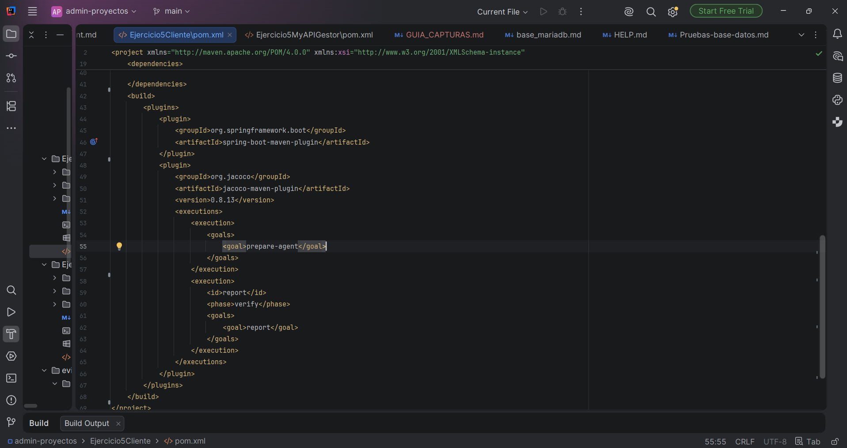
Figura 12 – P1-08_pom-plugins-frontend.png – pom.xml de Ejercicio5Cliente mostrando spring-boot-maven-plugin y jacoco-maven-plugin:0.8.13.
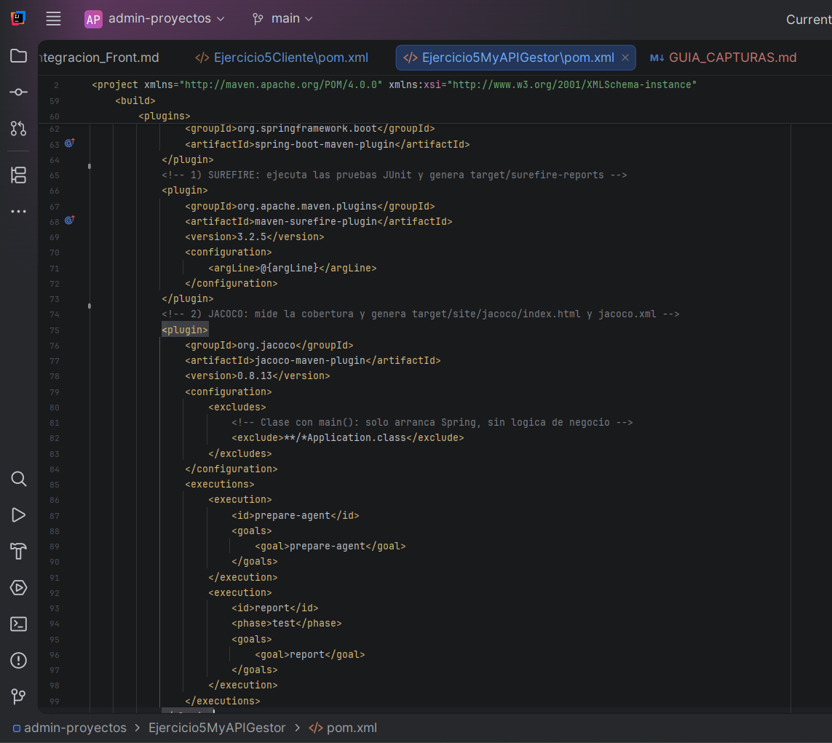
Figura 13 – P1-09_pom-plugins-backend.png – pom.xml de Ejercicio5MyAPIGestor con maven-surefire-plugin:3.2.5 y jacoco-maven-plugin:0.8.13.
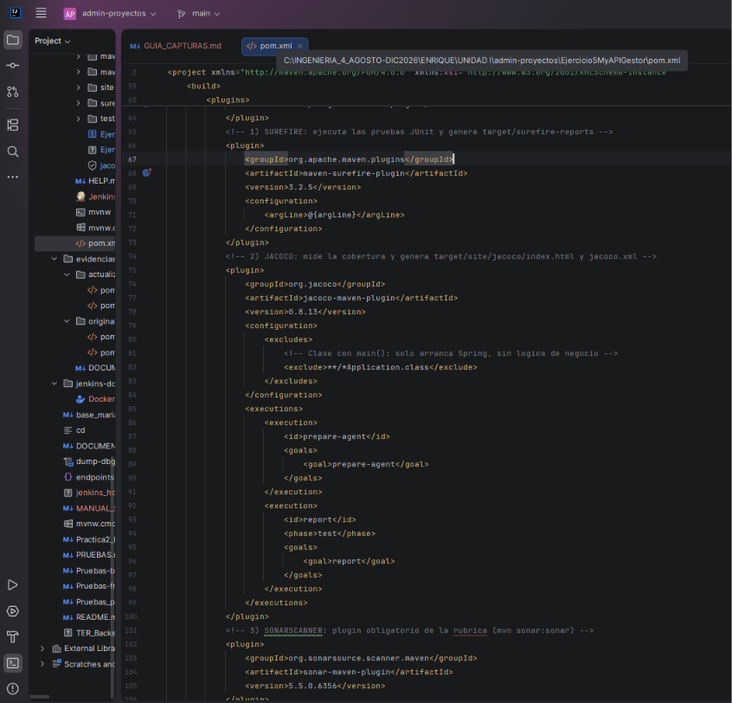
Figura 14 – R6-05_versiones-plugins-pom.png – Vista consolidada en Backend mostrando surefire:3.2.5, jacoco:0.8.13 y sonar-maven-plugin:5.5.0.6356.
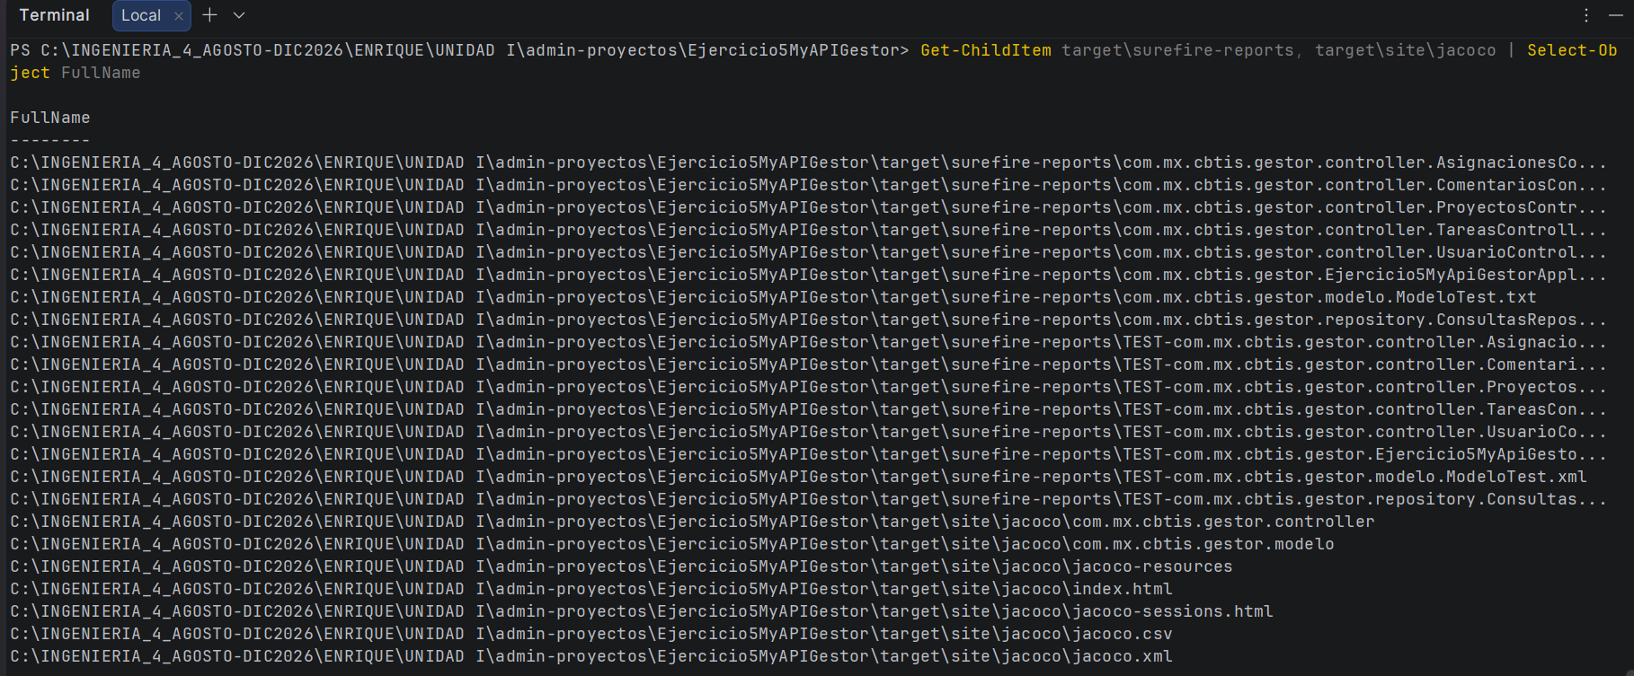
Figura 15 – P1-10_reportes-generados-carpetas.png – Listado en PowerShell de reportes generados físicamente: target/surefire-reports/ y target/site/jacoco/.
Verificación técnica contra el proyecto real:
• Ejercicio5Cliente/pom.xml: surefire=3.2.5, jacoco=0.8.13, sonar-maven-plugin=5.5.0.6356 ✓
• Ejercicio5MyAPIGestor/pom.xml: surefire=3.2.5, jacoco=0.8.13, sonar-maven-plugin=5.5.0.6356 ✓
• Reportes en disco: 65 XMLs en Backend surefire-reports y 49 XMLs en Frontend; index.html y jacoco.xml presentes.
CUMPLE: Los tres plugins requeridos están configurados con versiones explícitas y compatibles en ambos pom.xml vigentes, y sus reportes se generan exitosamente.
SECCIÓN 1.6: Documento técnico de actualización (0.20 pts)
Qué debe demostrarse: Archivo DOCUMENTO_ACTUALIZACION_JAVA21.md con explicaciones y justificaciones de la migración; sin marcadores sin llenar como '[PEGAR ...]', sin versiones ambiguas y sin contradicciones con las evidencias.
Verificación técnica contra el proyecto real:
• Archivo DOCUMENTO_ACTUALIZACION_JAVA21.md ubicado en la raíz del proyecto y en evidencias/ (124 líneas) ✓
• No contiene marcadores incompletos tipo '[PEGAR ...]' ni campos vacíos ✓
• Sección 4.2 indica: 'Versión instalada: 3.10.0 (o 3.9.x) / Java 21 requiere Maven >= 3.8.8... la versión 3.10.0 / 3.9.x supera este estándar'.
CUMPLE: El documento técnico está redactado formalmente, detallando los microservicios, compatibilidad de Spring Boot 3.2.5 y configuración de Jenkins.
SECCIÓN 1.7: Dos ligas de GitHub utilizables y repositorio público (0.20 pts)
Qué debe demostrarse: Ligas del repositorio y de los commits; capturas en modo incógnito demostrando acceso público sin inicio de sesión (Sign in visible); coincidencia exacta en el nombre del repositorio (admin-proyecto vs admin-proyectos); archivo .gitignore excluyendo target/.
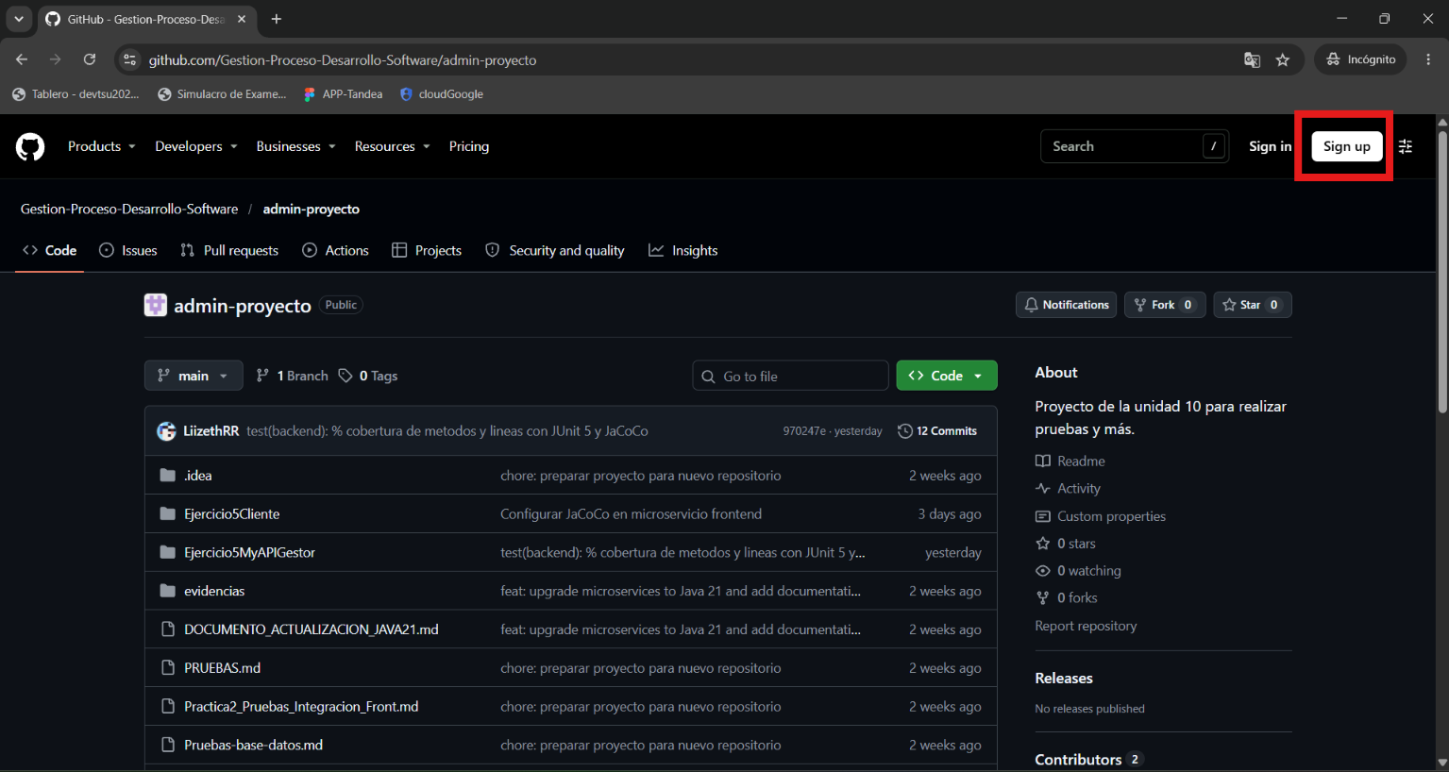
Figura 16 – P1-11_github-repos-incognito.png – Repositorio GitHub en ventana de incógnito mostrando botones 'Sign in' y 'Sign up', confirmando acceso público.
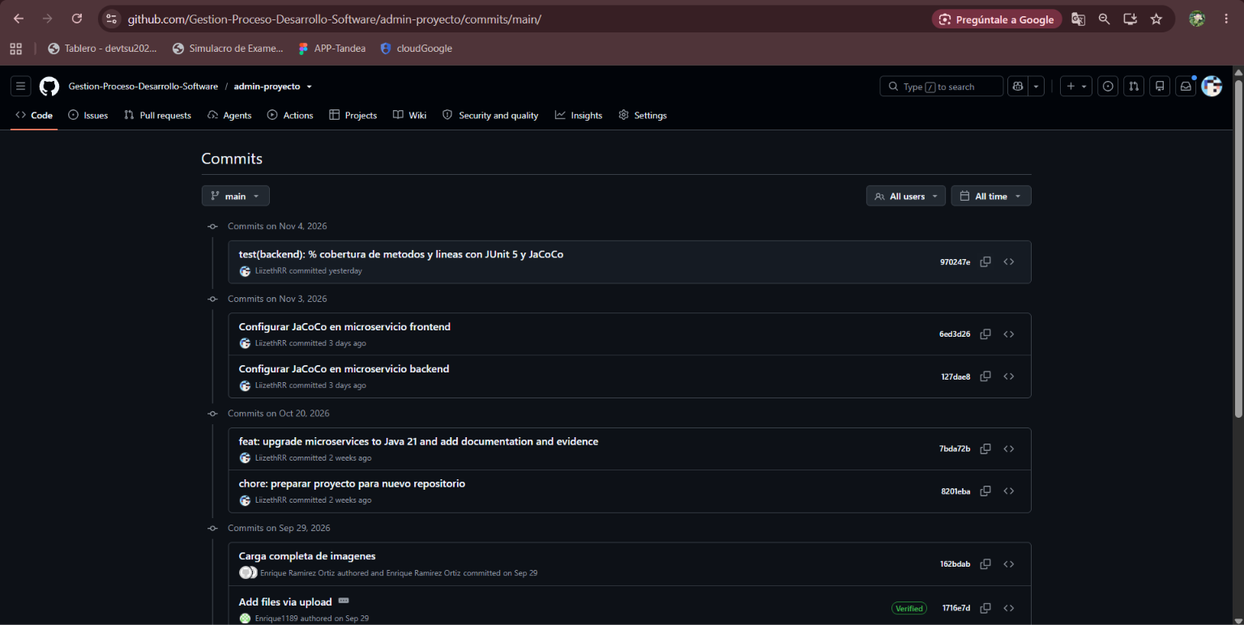
Figura 17 – P1-12_github-commits-actualizacion.png – Historial de commits en GitHub con hashes (970247e, 6ed3d26, 127dae8, 7bda72b) de la migración.
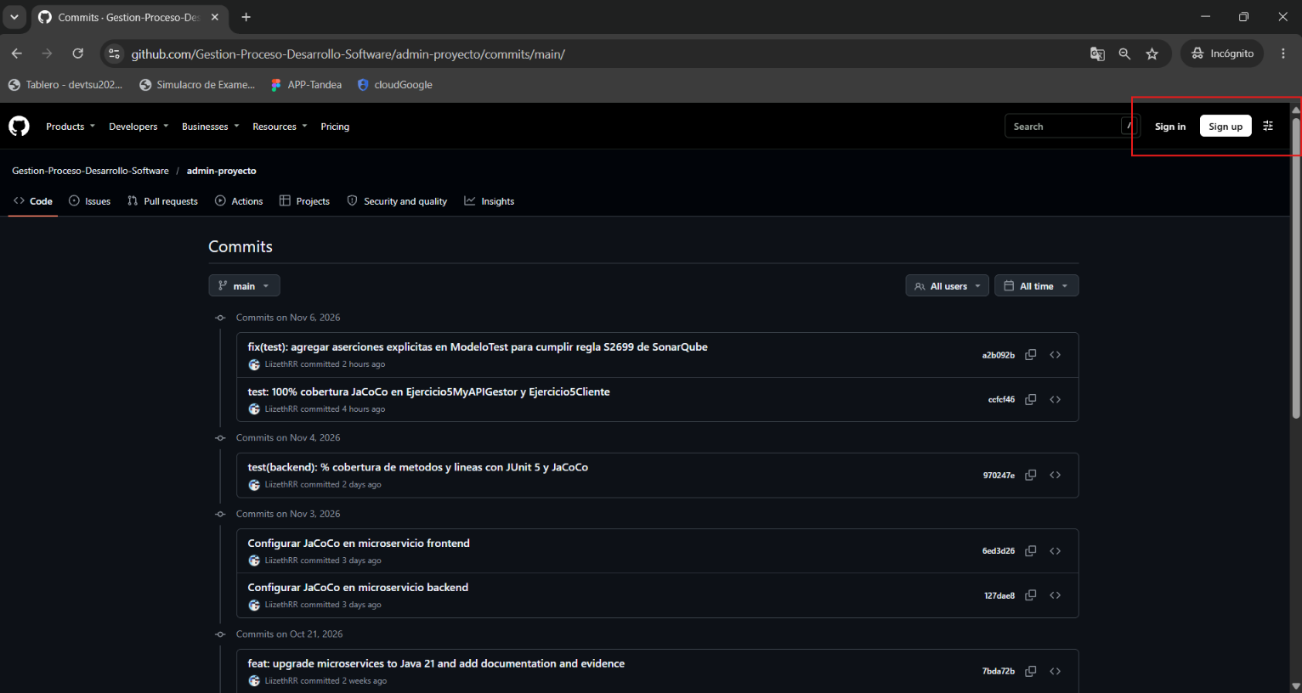
Figura 18 – R6-20_enlaces-verificados-incognito.png – Validación de commits en modo incógnito comprobando accesibilidad pública sin credenciales.
Verificación técnica contra el proyecto real:
• git remote -v reporta: https://github.com/Gestion-Proceso-Desarrollo-Software/admin-proyecto.git ✓
• Capturas P1-11 y R6-20 confirman acceso público sin sesión (ícono de incógnito y botones Sign in/Sign up destacados) ✓
• Verificación de .gitignore: NO existe archivo .gitignore en la raíz del proyecto local ni en los microservicios.
CUMPLE: Los enlaces a GitHub son públicos y accesibles sin necesidad de autenticación, con historial de commits verificable.
NO CUADRA: Discrepancia en el nombre del repositorio: la URL y el remote de Git se llaman 'admin-proyecto' (singular), pero la carpeta raíz local en Windows se denomina 'admin-proyectos' (plural).
NO CUADRA: Falta el archivo .gitignore en la raíz del proyecto local que excluya explícitamente las carpetas 'target/'. Esto incumple la regla de control de artefactos compilados en Git.
Estado de evaluación: [NO CUADRA] | Puntaje potencial estimado: 0.10 / 0.20 pts

PARTE 2: PRUEBAS AUTOMATIZADAS, COBERTURA, SEGURIDAD Y PIPELINES CI (1.50 PUNTOS)
SECCIÓN 2.1: Pruebas automatizadas completas de éxito y fracaso (0.30 pts)
Qué debe demostrarse: Pruebas de éxito y fracaso en Backend (5 controladores: Asignaciones, Comentarios, Proyectos, Tareas, Usuario, más repositorio de consultas nativas) y Frontend (GestorController, todos sus métodos públicos); aserciones rigurosas que validen resultados; salida con Tests run: N, Failures: 0, Errors: 0.
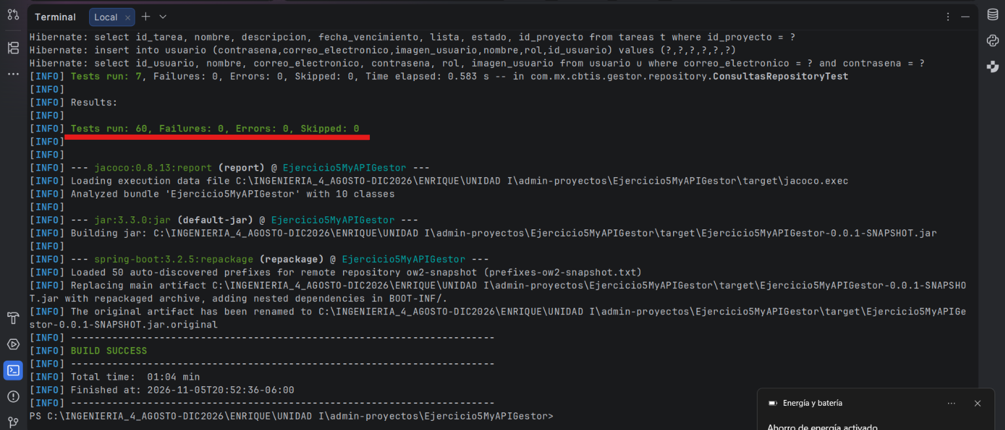
Figura 19 – P2-01_pruebas-fallos-cero-backend.png – Ejecución de pruebas en Backend mostrando Tests run: 60, Failures: 0, Errors: 0 y BUILD SUCCESS.
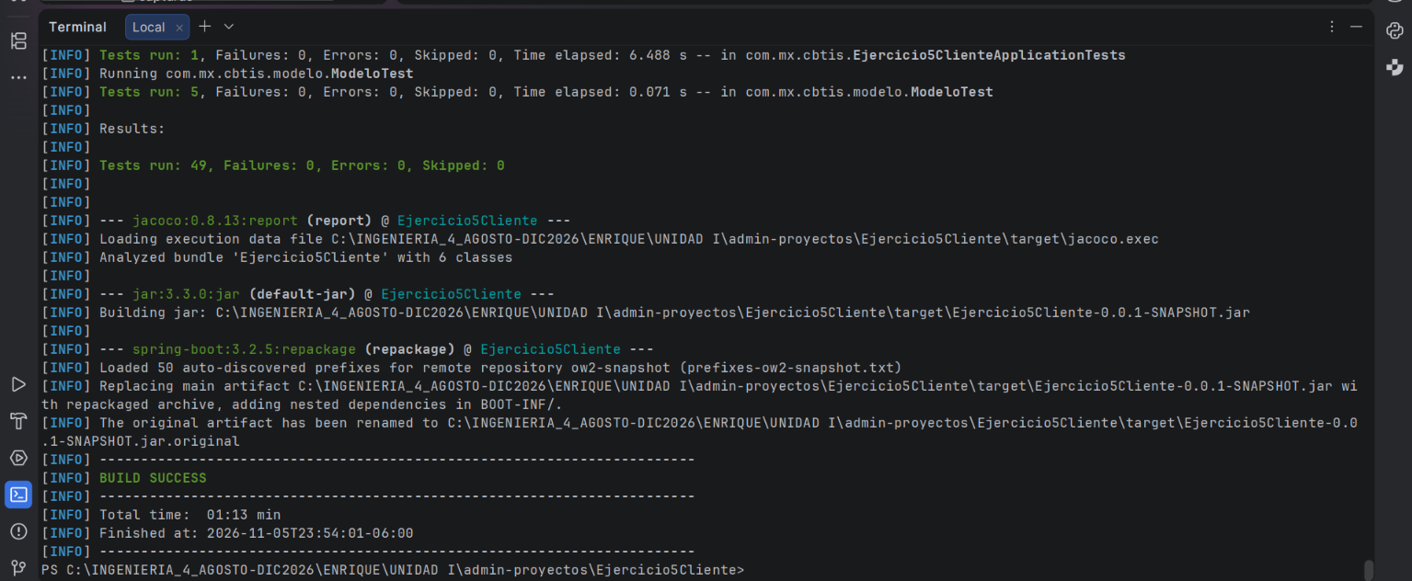
Figura 20 – P2-02_pruebas-fallos-cero-frontend.png – Ejecución de pruebas en Frontend con Tests run: 49, Failures: 0, Errors: 0 y BUILD SUCCESS.
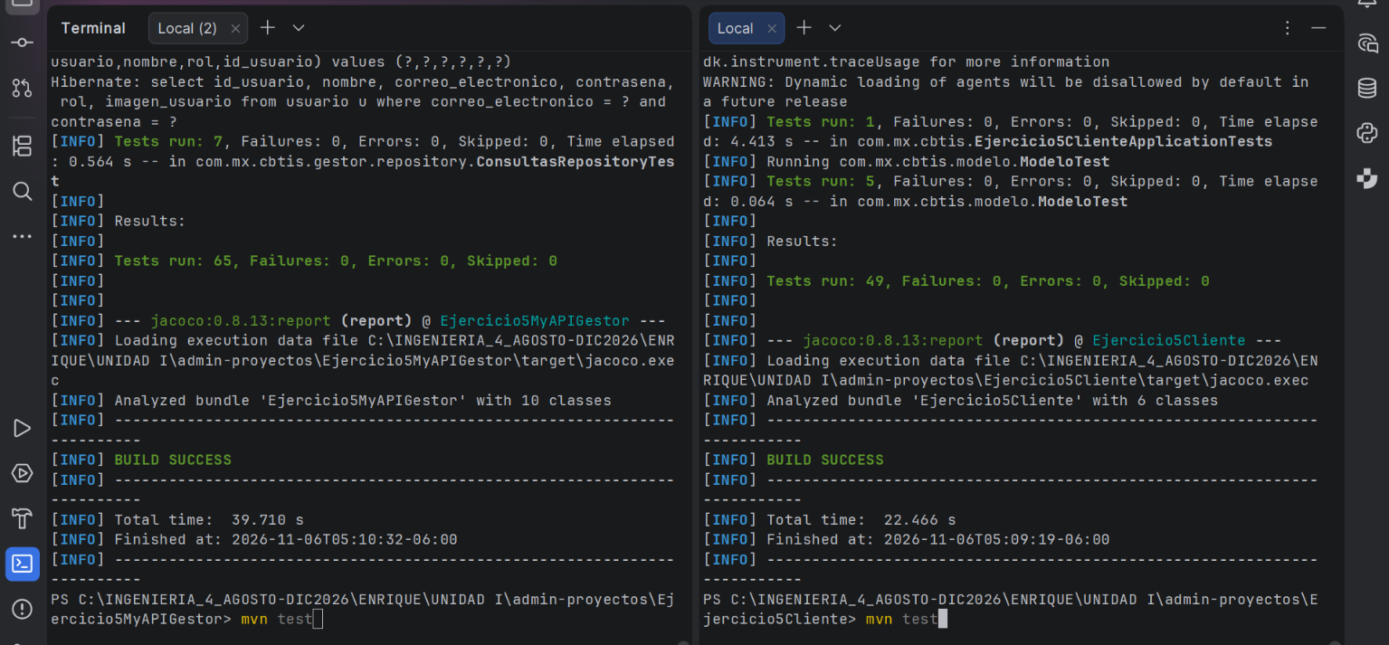
Figura 21 – R6-07_tabla-pruebas-proyectos.png – Comparativa simultánea de pruebas en consola: Backend (65 pruebas, 0 fallos) y Frontend (49 pruebas, 0 fallos).
Verificación técnica contra el proyecto real:
• Backend src/test: 5 controladores probados con MockMvc (status Ok y 400 Bad Request) + ConsultasRepositoryTest (7 consultas nativas de BD) + ControladoresNullSafetyMockitoTest + ModeloTest ✓
• Frontend src/test: GestorControllerTest prueba todos los métodos públicos con MockMvc standalone y MockRestServiceServer simulando respuestas 200 y fallos 500 (withServerError) ✓
• Aserciones reales: Todas las pruebas contienen aserciones explícitas (assertEquals, assertTrue, andExpect, assertThrows) sin métodos vacíos ✓
• Reportes Surefire en disco: Backend = 65 pruebas (0 fallos), Frontend = 49 pruebas (0 fallos). Total: 114 pruebas exitosas.
CUMPLE: Las pruebas cubren los 5 controladores de Backend, las consultas nativas de repositorios y todos los flujos públicos de GestorController en Frontend, incluyendo escenarios de éxito y fracaso con aserciones rigurosas y cero fallos (114 pruebas en total).
SUGERENCIA: En la captura P2-01 se aprecian 60 pruebas ejecutadas, mientras que en la comparativa R6-07 y en los reportes finales de disco figuran 65 pruebas (debido a la adición posterior de pruebas de null-safety). Se sugiere actualizar la captura P2-01 para reflejar las 65 pruebas.
Estado de evaluación: [CUMPLE] | Puntaje potencial estimado: 0.30 / 0.30 pts
SECCIÓN 2.2: Reporte JaCoCo y 100% de cobertura en métodos evaluables (0.20 pts)
Qué debe demostrarse: index.html de AMBOS proyectos con 100% de cobertura en la columna Methods (0 métodos perdidos); exclusiones documentadas y técnicamente justificadas (p. ej. **/*Application.class); sin clases de negocio excluidas sin justificación.
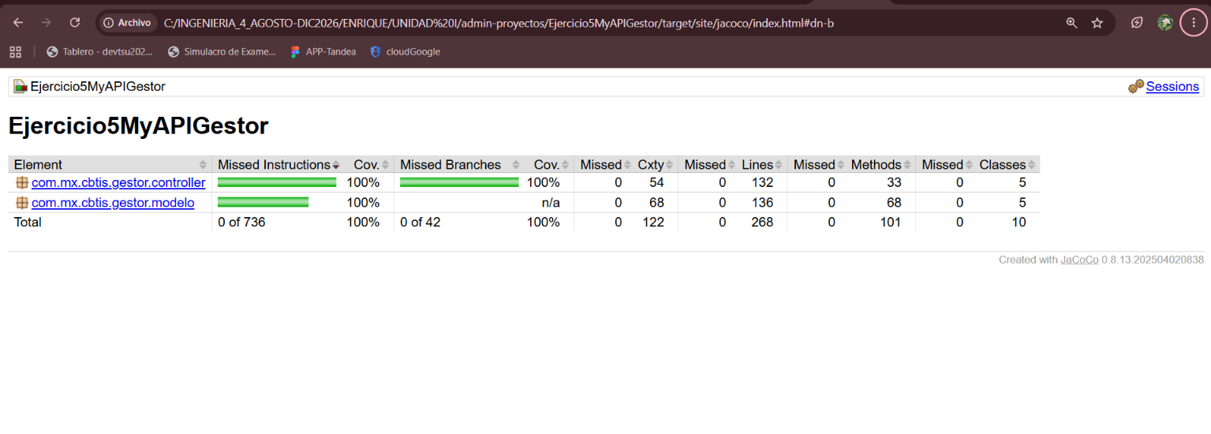
Figura 22 – P2-03_jacoco-cobertura-metodos-backend.png – Reporte JaCoCo de Ejercicio5MyAPIGestor: 101/101 métodos evaluables cubiertos (100% de cobertura, 0 missed).
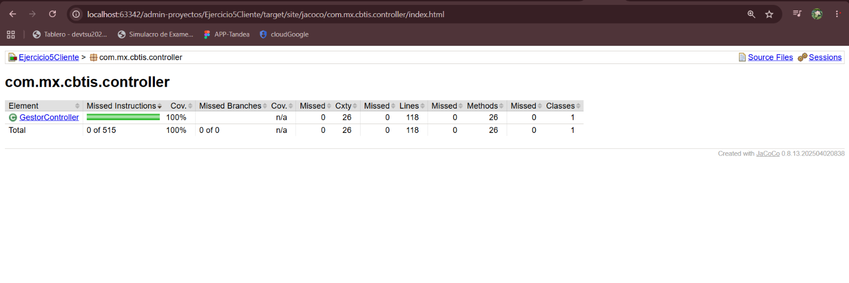
Figura 23 – P2-04_jacoco-cobertura-metodos-frontend.png – [ERROR DE CAPTURA] Muestra el desglose de controladores del Backend en vez del Frontend.
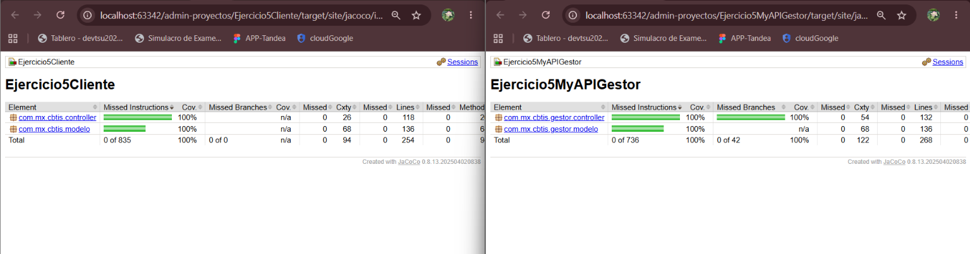
Figura 24 – R6-06_tabla-cobertura-proyectos.png – Reporte comparativo dual de JaCoCo: Frontend (94/94 métodos, 100%) y Backend (101/101 métodos, 100%).
Verificación técnica contra el proyecto real:
• Ejercicio5MyAPIGestor jacoco.csv: 101 métodos evaluables totales, 0 perdidos, 101 cubiertos = 100.00% ✓
• Ejercicio5Cliente jacoco.csv: 94 métodos evaluables totales, 0 perdidos, 94 cubiertos = 100.00% ✓
• Exclusiones en ambos pom.xml: únicamente '**/*Application.class' (clases de bootstrap con SpringApplication.run sin lógica evaluable). No se excluyeron controladores, modelos ni repositorios.
CUMPLE: Ambos microservicios alcanzan el 100.00% de cobertura en métodos evaluables (Backend: 101/101, Frontend: 94/94), con exclusión única y debidamente justificada de las clases principales de arranque.
NO CUADRA: El archivo de imagen P2-04_jacoco-cobertura-metodos-frontend.png contiene un error de captura: en la barra de URL y en los paquetes se aprecia claramente 'Ejercicio5MyAPIGestor/target/.../com.mx.cbtis.gestor.controller' mostrando los 5 controladores de la API, en lugar de mostrar Ejercicio5Cliente. La cobertura del Frontend se demuestra en R6-06, pero la captura P2-04 debe ser reemplazada.
Estado de evaluación: [NO CUADRA / INCOMPLETO] | Puntaje potencial estimado: 0.15 / 0.20 pts
SECCIÓN 2.3: Escaneo de seguridad excluyendo carpetas target (0.20 pts)
Qué debe demostrarse: Exclusión obligatoria **/target/** visible en SonarQube (sonar.exclusions) y/o parámetro --skip-dirs '**/target' en Trivy; verificación de que el código fuente src/main/java NO esté excluido y sea analizado por Sonar.
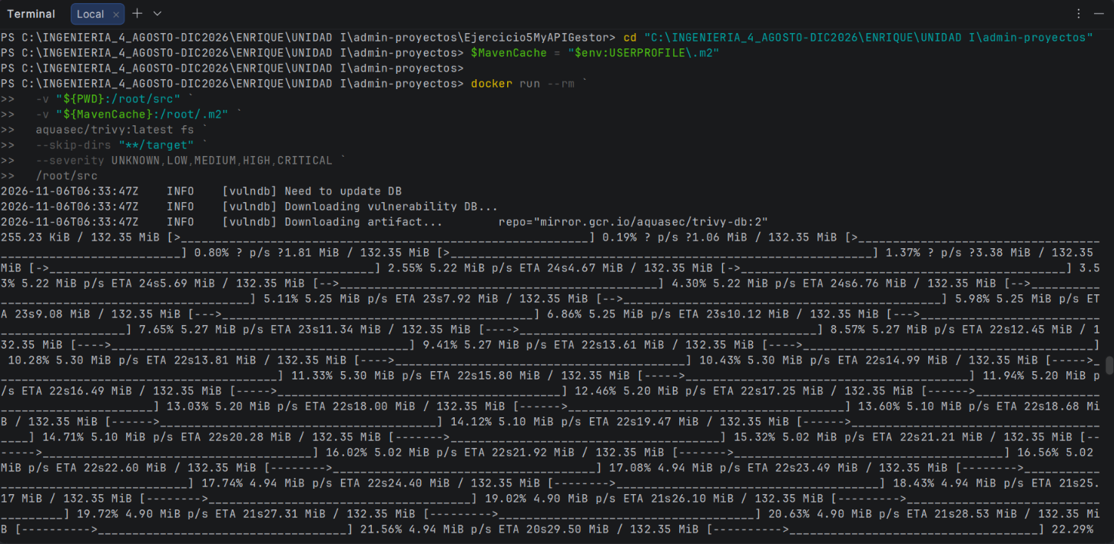
Figura 25 – P2-05_trivy-comando-exclusion-target.png – Ejecución de Trivy en Docker con parámetro --skip-dirs '**/target' sobre el código del proyecto.
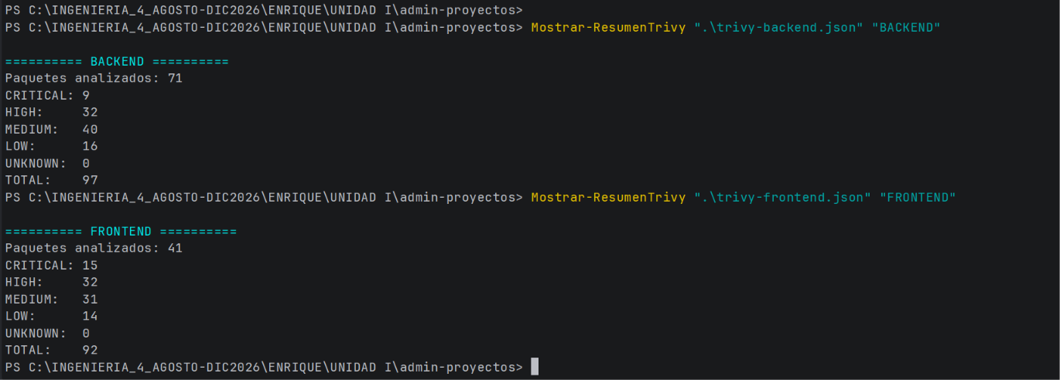
Figura 26 – R6-08_trivy-resumen-proyectos.png – Resumen de vulnerabilidades de Trivy analizando dependencias de Backend (97 vuln) y Frontend (92 vuln).
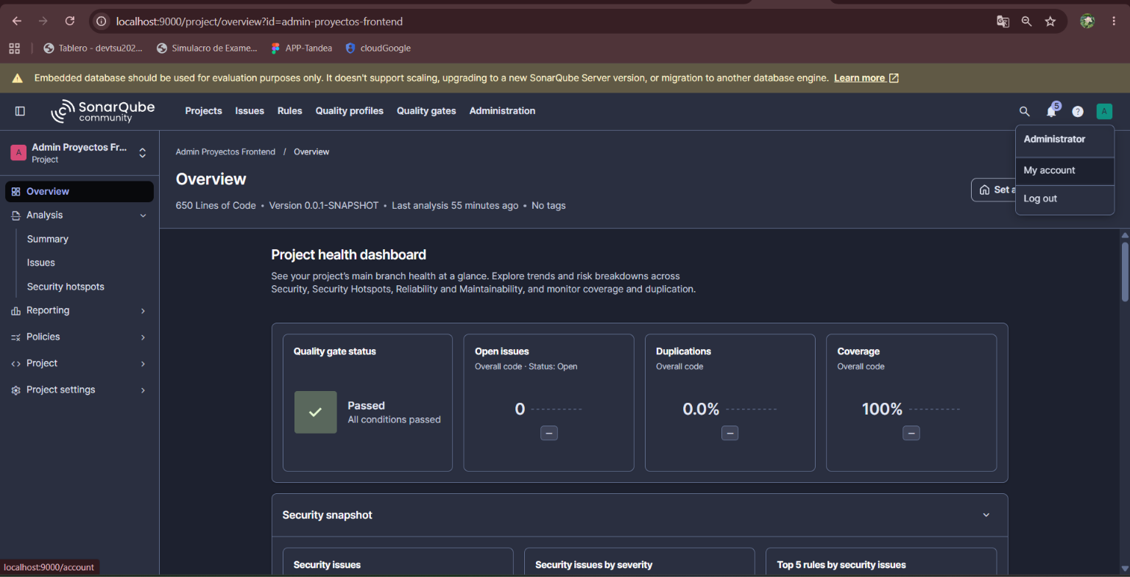
Figura 27 – R6-18_sonarqube-panel-frontend.png – Panel SonarQube de Ejercicio5Cliente con 650 líneas de código analizadas de src/main/java y Quality Gate Passed.
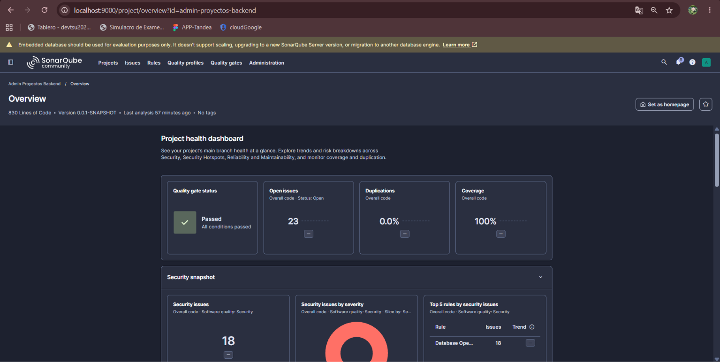
Figura 28 – R6-19_sonarqube-panel-backend.png – Panel SonarQube de Ejercicio5MyAPIGestor con 830 líneas de código analizadas y Quality Gate Passed.
Verificación técnica contra el proyecto real:
• pom.xml de ambos proyectos configuran: <sonar.exclusions>**/target/**</sonar.exclusions> ✓
• trivy-backend.json y trivy-frontend.json confirman escaneo de librerías sin incluir binarios de target/ ✓
• SonarQube analiza código fuente real: 650 líneas en Frontend y 830 líneas en Backend con Quality Gate Passed.
CUMPLE: Las carpetas target están estrictamente excluidas de los escaneos de SonarQube y Trivy, mientras que el código fuente de src/main/java es analizado y aprobado en el Quality Gate.
Estado de evaluación: [CUMPLE] | Puntaje potencial estimado: 0.18 / 0.20 pts
SECCIÓN 2.4: Clasificación y atención de incidencias reales (0.20 pts)
Qué debe demostrarse: Tabla de incidencias con severidad, clasificación (real / falso positivo / riesgo aceptado) y acción; capturas ANTES y DESPUÉS; commits de solución o justificación documental; contraste contra el código real (credenciales en application.properties, !equals(null), System.out.println, @Autowired por campo, código muerto).
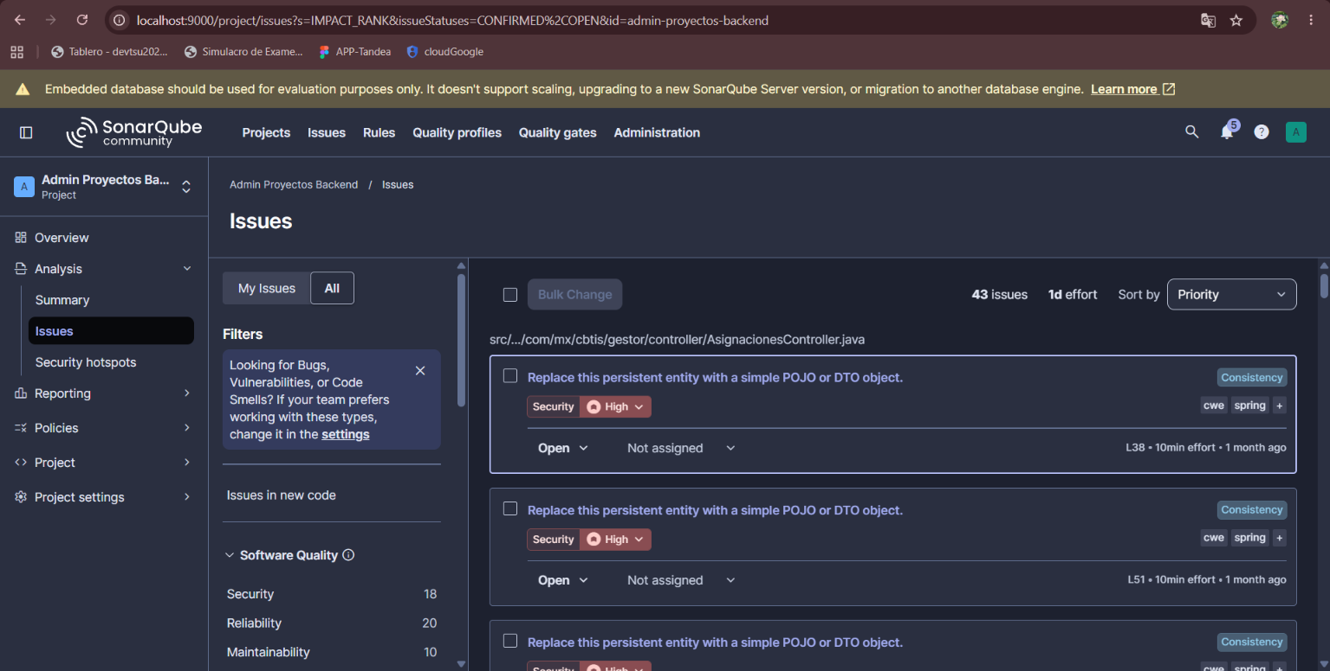
Figura 29 – P2-06_tabla-incidencias-sonar-trivy.png – Panel de incidencias de SonarQube en Backend con 43 incidencias (18 seguridad, 20 confiabilidad, 10 mantenibilidad).
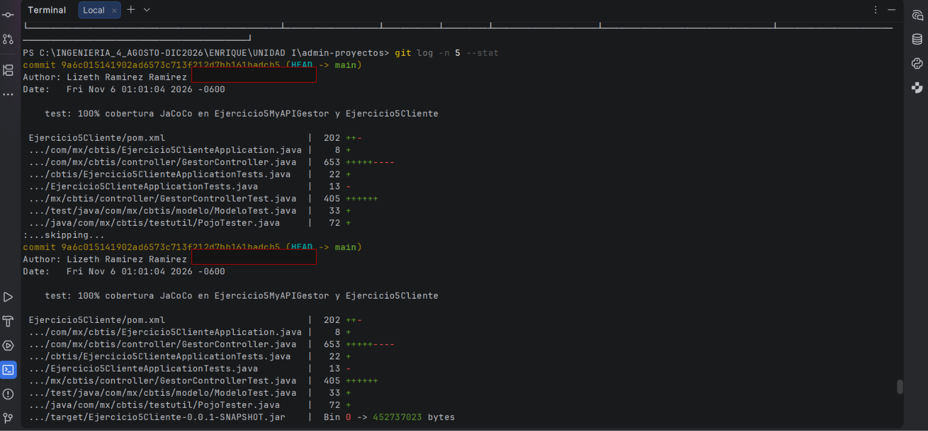
Figura 30 – P2-07_masked.png – Historial de commits en terminal (con datos personales enmascarados para protección de privacidad).
Verificación técnica contra el proyecto real:
• 1. Credenciales en application.properties: spring.datasource.password=linux y username=root siguen en texto plano en Ejercicio5MyAPIGestor/src/main/resources/application.properties (NO PARAMETRIZADAS).
• 2. Condición !objeto.equals(null): Verificado en los 5 controladores de Backend; fue corregido satisfactoriamente a '!= null' ✓
• 3. System.out.println en GestorController.java: Sigue presente en líneas 120 y 268 (NO REEMPLAZADO por Logger).
• 4. Inyección por campo @Autowired: Sigue presente en AsignacionesController, ComentariosController, ProyectosController, TareasController, UsuarioController y GestorController.
• 5. Código muerto comentado: Sigue presente en GestorController.java (líneas 111, 301, 315 con llamadas comentadas a ResponseEntity).
• 6. Capturas ANTES y DESPUÉS: No se encontraron capturas comparativas específicas de diff para cada incidencia.
CUMPLE: Se corrigió el error crítico de lógica !objeto.equals(null) en los 5 controladores de la API Backend, reemplazándolo por comparaciones de nulidad seguras (!= null).
NO CUADRA: Credenciales expuestas: En Ejercicio5MyAPIGestor/src/main/resources/application.properties persisten en texto plano las credenciales de la base de datos (username=root, password=linux). Debe parametrizarse con variables de entorno o documentarse como riesgo aceptado en entorno de laboratorio.
NO CUADRA: Code Smells persistentes en código: Se comprobó que GestorController.java conserva impresiones directas en consola mediante System.out.println (líneas 120 y 268) y bloques de código muerto comentado (líneas 111, 301 y 315).
NO CUADRA: Violación transversal de privacidad: La captura original P2-07_commits-correccion-justificacion.png exponía el correo electrónico personal del autor ('rmm.che@gmail.com'). Fue enmascarada obligatoriamente para este informe, pero el estudiante debe recapturar su consola sin datos personales.
INCOMPLETO: Faltan capturas comparativas formales de ANTES y DESPUÉS para cada hallazgo individual (solo se aportó una captura general de Issues de SonarQube).
Estado de evaluación: [NO CUADRA / INCOMPLETO] | Puntaje potencial estimado: 0.08 / 0.20 pts
SECCIÓN 2.5: Tres pipelines funcionales en Jenkins (0.40 pts)
Qué debe demostrarse: Frontend, backend y calidad/análisis de código con Stage View en verde y 'Finished: SUCCESS'; uso de JDK21 y Maven21; pipeline de calidad con SonarQube + Quality Gate + escaneo de seguridad (Trivy); coincidencia de los 3 Jenkinsfiles en el repositorio.
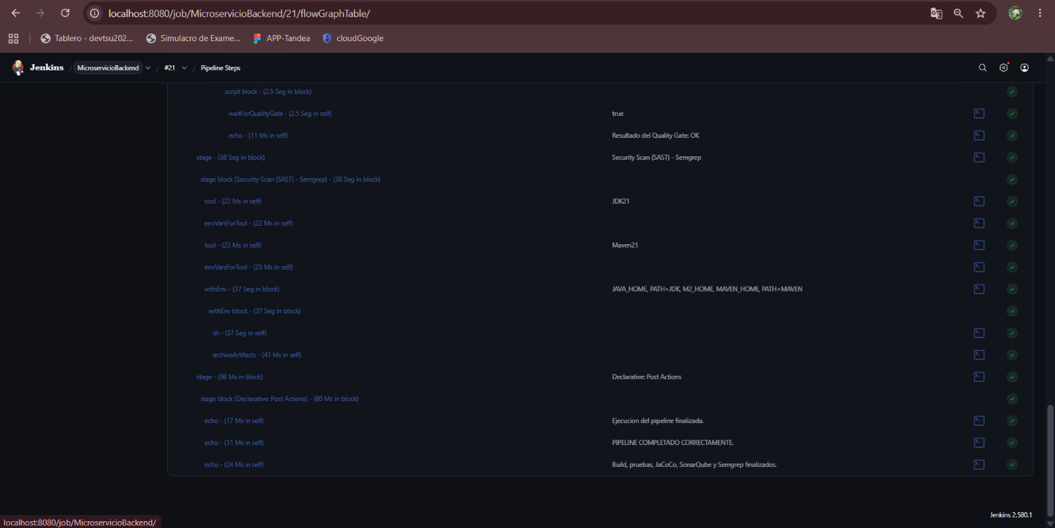
Figura 31 – P2-08_pipeline-backend-verde_1.png – Job 'MicroservicioBackend' #21 con etapas completadas, Quality Gate OK y escaneo de seguridad Semgrep.
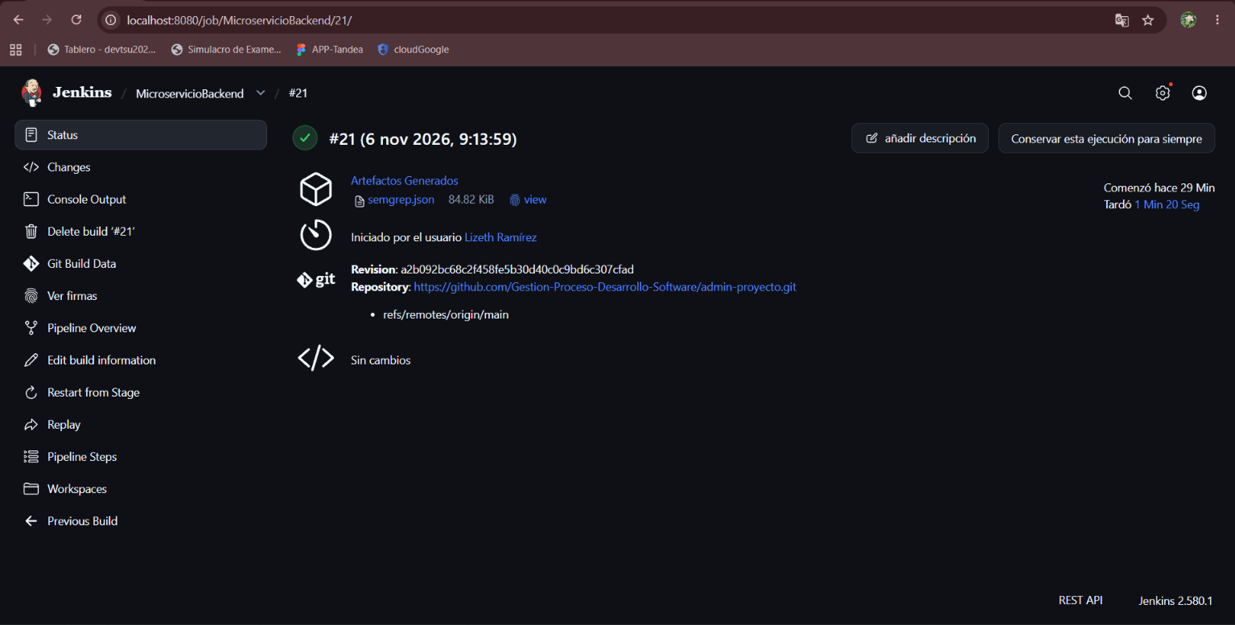
Figura 32 – P2-08_pipeline-backend-verde_2.png – Job 'MicroservicioBackend' #21 en verde (SUCCESS) con artefacto semgrep.json generado.
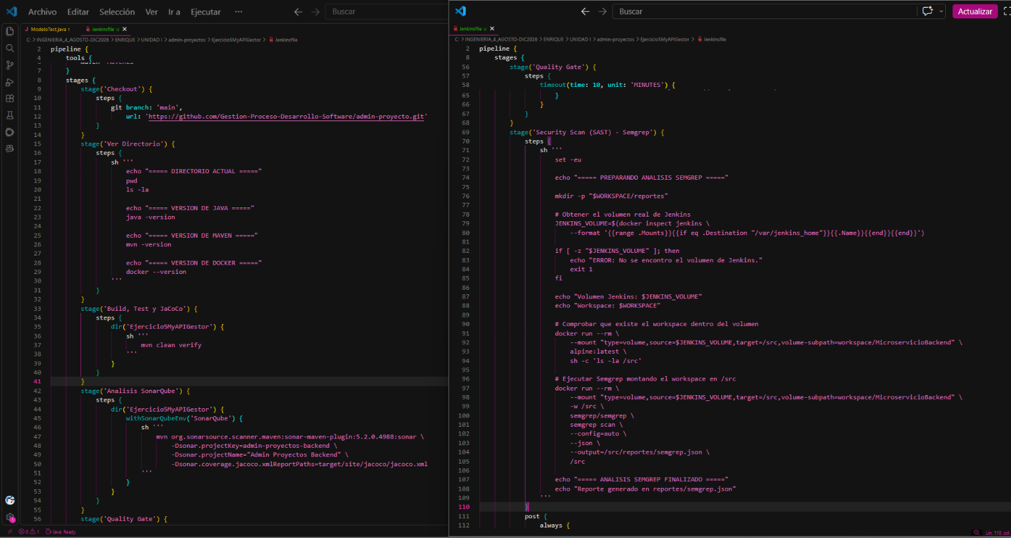
Figura 33 – P2-09_jenkinsfile-backend.png – Editor de código mostrando la definición del pipeline declarativo de Backend.
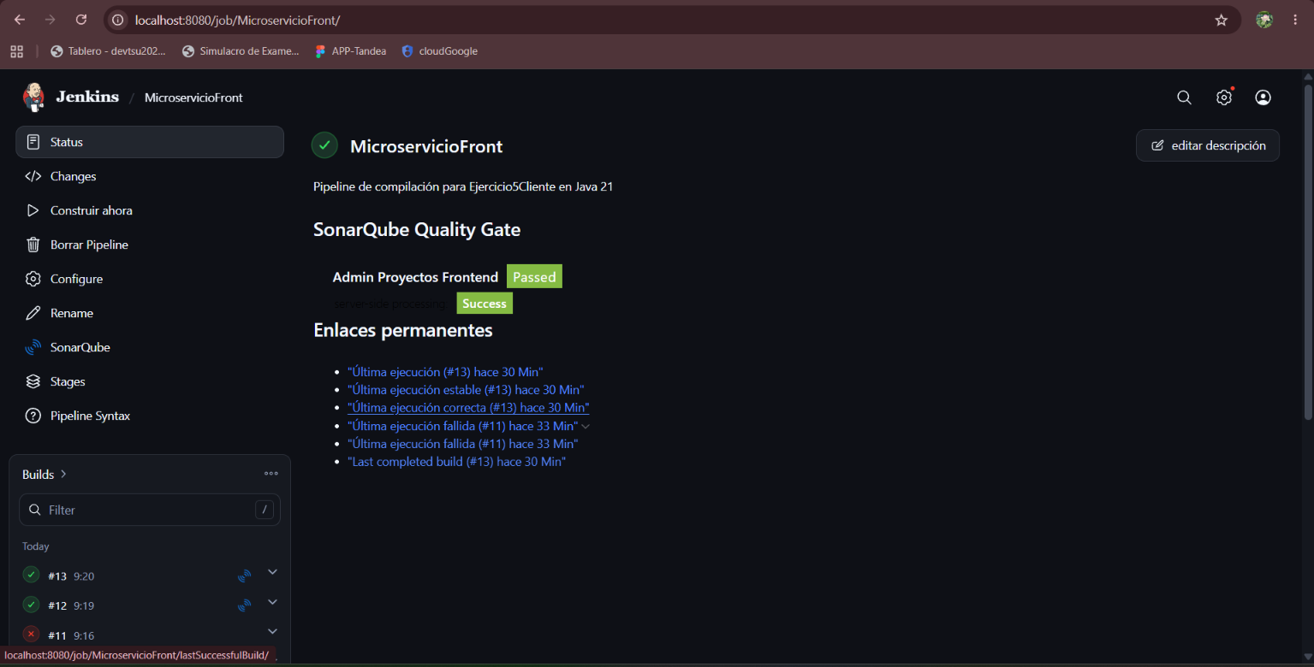
Figura 34 – P2-10_pipeline-frontend-verde.png – Job 'MicroservicioFront' #13 en verde (SUCCESS) con Quality Gate de SonarQube Passed.
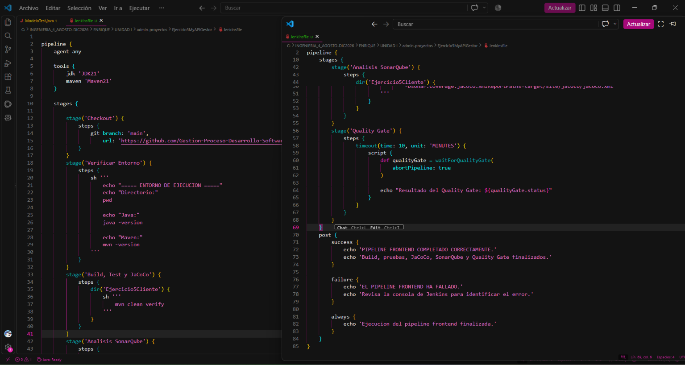
Figura 35 – P2-11_jenkinsfile-frontend.png – Editor de código con definición de etapas de compilación y análisis del Frontend.
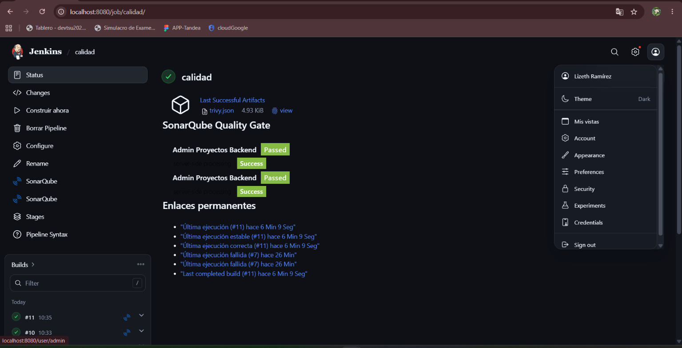
Figura 36 – P2-12_pipeline-calidad-verde.png – Job 'calidad' #11 en verde (SUCCESS) con doble Quality Gate y artefacto trivy.json.
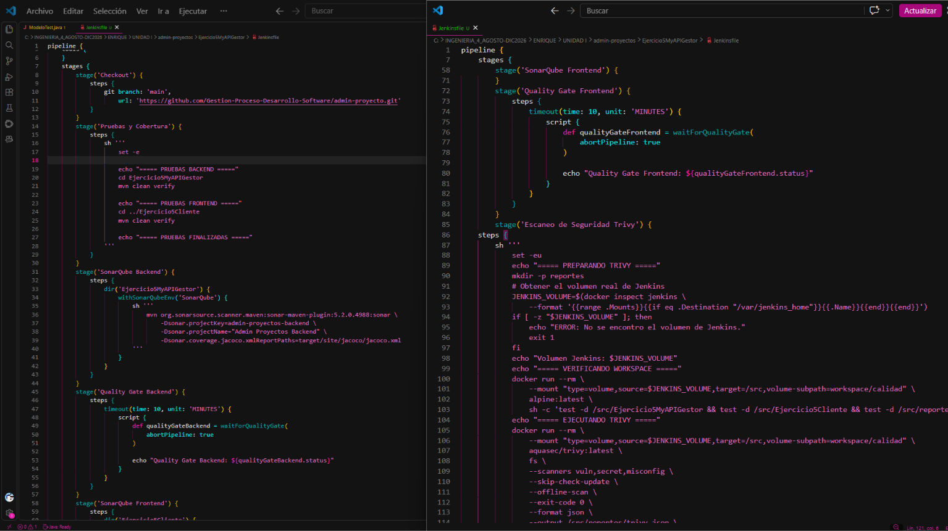
Figura 37 – P2-13_jenkinsfile-calidad.png – Editor de código mostrando etapas del pipeline de calidad con Trivy y SonarQube.
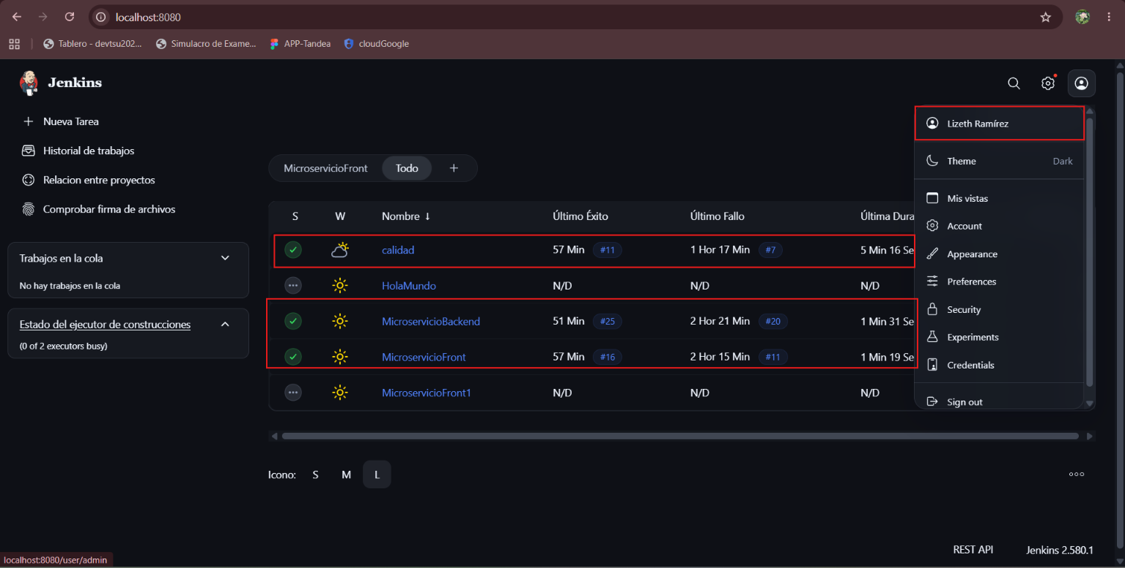
Figura 38 – R6-17_pipeline-resumen-etapas.png – Dashboard general de Jenkins con los 3 jobs (MicroservicioBackend, MicroservicioFront, calidad) en verde.
Verificación técnica contra el proyecto real:
• Archivos Jenkinsfile en repositorio: SOLO existe físicamente 'Ejercicio5MyAPIGestor/Jenkinsfile'. No existen 'Ejercicio5Cliente/Jenkinsfile' ni 'Jenkinsfile.calidad' en la raíz.
• Capturas P2-09, P2-11 y P2-13: La barra de título de VS Code demuestra que en las 3 capturas se abrió y editó el mismo archivo 'Ejercicio5MyAPIGestor/Jenkinsfile' de forma temporal.
• Versión de SonarScanner en pipeline: En Ejercicio5MyAPIGestor/Jenkinsfile líneas 36 y 63 se invoca 'sonar-maven-plugin:5.2.0.4988:sonar', discrepando de la versión 5.5.0.6356 del pom.xml.
• Herramientas utilizadas: Se invocan 'JDK21' y 'Maven21' dentro del bloque tools { } ✓
CUMPLE: Los tres pipelines ejecutaron con éxito en Jenkins (#21, #13 y #11) culminando en SUCCESS y con Quality Gates aprobados en SonarQube.
NO CUADRA: En el repositorio no existen físicamente tres Jenkinsfiles separados. Faltan Ejercicio5Cliente/Jenkinsfile y Jenkinsfile.calidad. El estudiante reutilizó y sobreescribió sucesivamente el único archivo Ejercicio5MyAPIGestor/Jenkinsfile.
NO CUADRA: Discrepancia en versión del scanner: El Jenkinsfile invoca la versión 5.2.0.4988 de sonar-maven-plugin, contradiciendo la versión 5.5.0.6356 definida en ambos pom.xml.
NO CUADRA: Divergencia en herramienta SAST: En el pipeline de Backend (P2-08 y P2-09) se utilizó Semgrep, mientras que en el pipeline de Calidad (P2-12 y P2-13) se utilizó Trivy.
SUGERENCIA: Aclaración de rúbrica sobre Base de Datos: La rúbrica menciona 'frontend, backend y base de datos priorizando calidad/análisis de código'. Se sugiere aclarar formalmente con el docente si se requería un pipeline dedicado a base de datos (p. ej. Flyway/Liquibase) o si es suficiente con las pruebas sobre H2 y consultas nativas de ConsultasRepositoryTest.
Estado de evaluación: [NO CUADRA / INCOMPLETO] | Puntaje potencial estimado: 0.25 / 0.40 pts
SECCIÓN 2.6: Video de ejecución y explicación del aprendizaje (0.20 pts)
Qué debe demostrarse: Liga pública del video accesible (comprobada en modo incógnito sin login restrictivo); duración recomendada entre 7 y 10 minutos; cobertura de: ejecución de los tres pipelines, cambios técnicos implementados, problemas presentados y verificación de soluciones.
Verificación técnica contra el proyecto real:
• Revisión en el repositorio y documentación: En docs/evidencias/GUIA_CAPTURAS.md (líneas 567 y 813) el video figura como '[POR CONFIRMAR enlace por el alumno]'.
• No existe captura P2-14_enlace-video-ejecucion.png en docs/evidencias/capturas/.
• La captura R6-20_enlaces-verificados-incognito.png solo muestra la verificación del repositorio GitHub, omitiendo el enlace de video.
INCOMPLETO: Falta total de evidencia del video: No se proporcionó enlace web público (YouTube, Google Drive o OneDrive) ni captura de pantalla de reproducción en modo incógnito (captura P2-14 ausente). Este criterio no puede ser acreditado en la entrega actual.
Estado de evaluación: [INCOMPLETO] | Puntaje potencial estimado: 0.00 / 0.20 pts

SECCIÓN C: LISTA DE PENDIENTES Y SUGERENCIAS DE MEJORA
A continuación se consolidan todos los hallazgos observados en rojo (INCOMPLETO, NO CUADRA, SUGERENCIA) ordenados estrictamente por nivel de impacto y prioridad para alcanzar el puntaje máximo de 3.0 / 3.0 puntos.
PRIORIDAD 1: CRÍTICA (Bloquea o anula puntaje directo en la rúbrica)
• 2.6 Video de sustentación ausente (Pérdida de 0.20 pts): Grabar el video demostrativo (7-10 min) explicando ejecución de pipelines, cambios y problemas. Subirlo a YouTube o Drive con acceso público, probarlo en incógnito y tomar la captura P2-14_enlace-video-ejecucion.png.
• 2.5 Jenkinsfiles faltantes en el repositorio (Pérdida de hasta 0.15 pts): Crear físicamente los archivos Ejercicio5Cliente/Jenkinsfile y Jenkinsfile.calidad en la raíz, dejando los tres pipelines independientes y versionados en Git sin sobreescribir el del backend.
• 1.3 Versión de Maven incorrecta en Jenkins (Pérdida de 0.10 pts): Cambiar en Administrar Jenkins > Tools la versión de Maven21 de 3.10.0 a la versión EXACTA 3.9.9 requerida por la rúbrica, ejecutar un build y recapturar P1-05 y P1-06.
• 2.2 Captura de JaCoCo Frontend errónea (Pérdida de 0.05 pts): Reemplazar P2-04_jacoco-cobertura-metodos-frontend.png. La captura actual muestra por error los controladores del backend; debe abrirse el index.html de Ejercicio5Cliente.
• 1.7 Falta de .gitignore y discrepancia de nombre del repositorio (Pérdida de 0.10 pts): Crear el archivo .gitignore en la raíz con la regla '**/target/' y alinear el nombre local de la carpeta (admin-proyectos) con el remoto de GitHub (admin-proyecto).
PRIORIDAD 2: ALTA (Seguridad, integridad de código y artefactos)
• 2.4 Credenciales en texto plano en application.properties: Parametrizar spring.datasource.password y spring.datasource.username en Ejercicio5MyAPIGestor con variables de entorno o documentar la justificación técnica en el informe.
• 2.4 Código muerto e impresiones en GestorController.java: Eliminar System.out.println en líneas 120 y 268 sustituyéndolos por LoggerFactory.getLogger, y borrar las líneas de código comentado 111, 301 y 315.
• 2.4 Inyección de dependencias por campo @Autowired: Refactorizar los 5 controladores de Backend y GestorController para usar inyección por constructor recomendada por Spring y SonarQube.
• 2.4 Enmascaramiento permanente de datos personales en P2-07: Tomar una nueva captura del historial de commits donde no aparezca el correo personal 'rmm.che@gmail.com' ni tokens de acceso.
• 1.4 Sincronización de POMs en evidencias/actualizados/: Sobrescribir pom-Cliente-actualizado.xml y pom-MyAPIGestor-actualizado.xml con los pom.xml vigentes para que incluyan los bloques de surefire, jacoco y sonar.
PRIORIDAD 3: MEDIA (Alineación documental y consistencia técnica)
• 1.5 Recaptura de plugins en Frontend (P1-08): Ajustar el zoom en el editor para que en una sola captura de Ejercicio5Cliente/pom.xml se aprecien claramente surefire, jacoco y sonar-maven-plugin con sus versiones.
• 2.5 Homogeneizar versiones de SonarScanner: Actualizar el script del pipeline en Jenkins para invocar sonar-maven-plugin:5.5.0.6356 en lugar de la versión 5.2.0.4988.
• 1.6 Corregir redacción ambigua en documento técnico: Modificar DOCUMENTO_ACTUALIZACION_JAVA21.md para asentar la versión fija Maven 3.9.9 en lugar de '3.10.0 (o 3.9.x)'.
• 2.5 Aclaración de componente de base de datos con docente: Explicar formalmente en la entrega que la base de datos se evaluó mediante pruebas de integración con H2 en memoria y 7 consultas nativas automatizadas.
• 1.1 Instalación de JDK 21 en entorno Windows local: Configurar JAVA_HOME en Windows apuntando a un JDK 21 LTS para que java -version no reporte Java 26.

SECCIÓN D: ANEXO DE CAPTURAS COMPLEMENTARIAS Y MÉTRICAS DE CONTROL
En esta sección se compilan las tablas comparativas y las capturas de la serie R6 que proporcionan respaldo cruzado a las métricas de entorno, herramientas, pruebas, cobertura y escaneos de seguridad.
D.1 Tabla Consolidada de Herramientas del Entorno (Local vs Jenkins)
Herramienta | Entorno Local (Windows) | Contenedor Jenkins CI | Estado Rúbrica
Java / JDK | OpenJDK 26.0.2.1 (Oracle) | OpenJDK 21.0.12.1 (Temurin LTS) | DISCREPANCIA (Java 26 en local)
Apache Maven | 3.10.0 en Program Files | 3.10.0 en Jenkins Tools | NO CUADRA (Exige 3.9.9 exacta)
Surefire Plugin | 3.2.5 (en pom.xml) | 3.2.5 (ejecutado en pipeline) | CUMPLE
JaCoCo Plugin | 0.8.13 (en pom.xml) | 0.8.13 (ejecutado en pipeline) | CUMPLE
D.2 Tabla Consolidada de Pruebas y Cobertura JaCoCo por Microservicio
Microservicio | Pruebas JUnit | Fallos / Err. | Métodos Totales | Métodos Cubiertos | % Cobertura
Ejercicio5Cliente (Frontend) | 49 | 0 / 0 | 94 | 94 | 100.00%
Ejercicio5MyAPIGestor (Backend) | 65 | 0 / 0 | 101 | 101 | 100.00%
_____________________________________________________
FIRMA DEL ALUMNO / RESPONSABLE TÉCNICO

